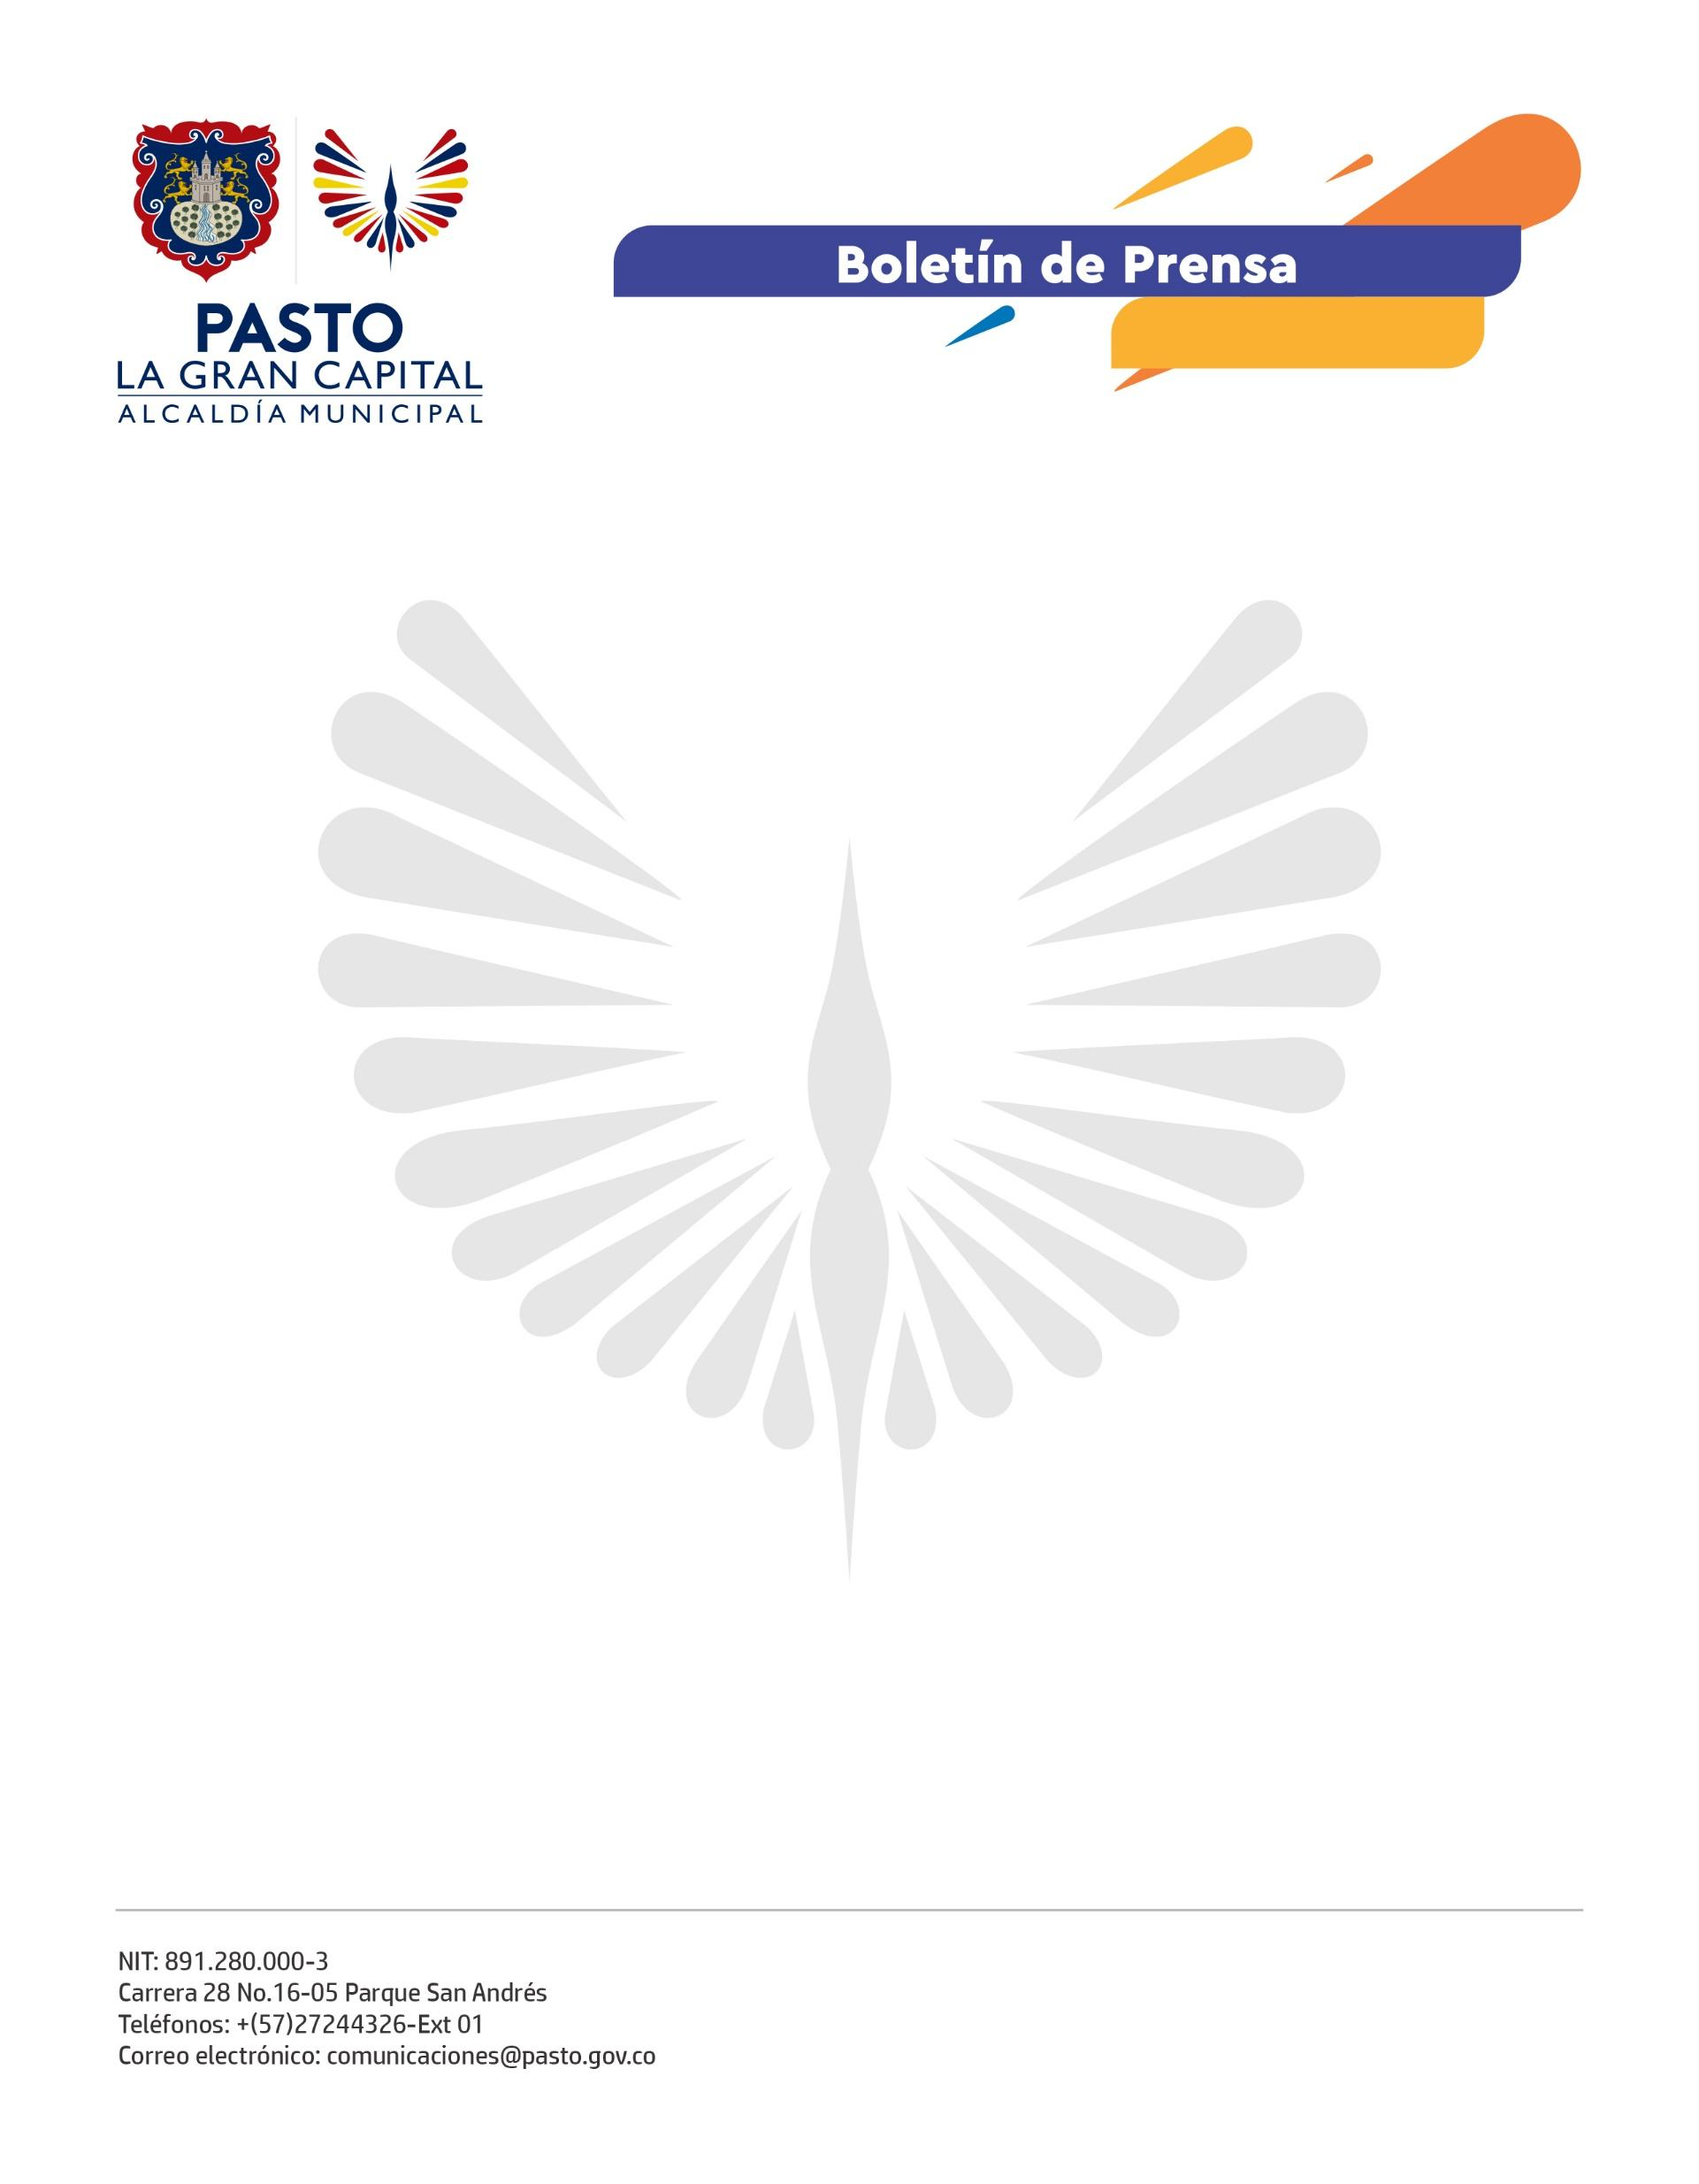
No. 456
23 de septiembre de 2021

EL SECTOR EDUCATIVO DE PASTO SE CAPACITA EN EQUIDAD DE GÉNERO

Con el fin de lograr una transformación social incluyente, que empodere a la ciudadanía y garantice sus derechos como seres humanos, y no desde la diferencia y la selectividad, la Alcaldía de Pasto inició con la Escuela de Educación Equitativa No Sexista, un proceso de formación dirigido a docentes líderes, orientadores escolares, estudiantes y la comunidad educativa en general.

"Muy importantes estos espacios que ofrece la Administración Municipal porque los docentes tenemos la gran responsabilidad de formar la personalidad de nuestros estudiantes y nadie da de lo que no tiene. Es nuestro deber capacitarnos en estos temas de actualidad para llevarlos a las aulas y formar a los estudiantes sin estos estereotipos que son tan dañinos para la sociedad", manifestó la rectora de la I.E.M. La Caldera, Patricia Grijalba Vallejo.

Según la profesional líder de procesos de convivencia escolar, Leidy Elizabeth Vallejo, la Secretaría de Educación tiene como objetivo fortalecer la labor de los líderes de este sector en temas de diversidad de género y orientaciones sexuales en un contexto específico. "Queremos brindarle a nuestros docentes orientadores y directivos las herramientas que fortalecen su quehacer en la escuela, cada uno desde su enfoque", aseguró la funcionaria de la subsecretaría de Calidad Educativa.

El Plan de Desarrollo, Pasto, ‘La Gran Capital’, tiene un enfoque de género transversal a todos los programas, por eso, la Escuela de Educación Equitativa No Sexista también contó con la participación de la Secretaría de las Mujeres, Orientaciones Sexuales e Identidades de Género y el apoyo de ONU Mujeres.

“Este proyecto contribuye a cumplir con el programa de Gobierno y a hacer de Pasto un territorio seguro e incluyente para los niños y las niñas, que no discrimine y que permita que todos los habitantes nos tratemos como iguales, independientemente de nuestra orientación sexual o de si tenemos una identidad de género diferente”, sostuvo la secretaria de las Mujeres, Orientaciones Sexuales e Identidades de Género, Elena Pantoja Guerrero.

Las capacitaciones finalizarán mañana en el auditorio de la I.E.M. Libertad.

